20232124K9

(2023·盐城市高二期中)如图所示，光滑圆弧轨道的半径为*R*，圆弧底部中点为*O*，两个大小可忽略、质量分别为*m*1和*m*2的小球A和B，A在离*O*很近的轨道上某点，B在点*O*正上方*h*处，现同时释放两球(不计空气阻力)，使两球在A小球第四次通过*O*点时恰好相碰，则*h*应为(　　)

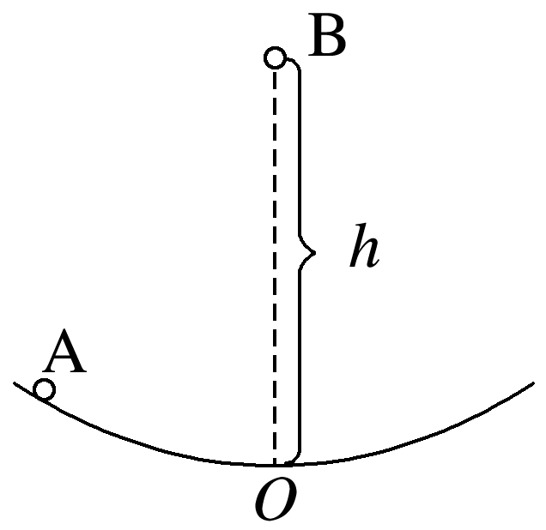

A.π2*R* B.π2*R*

C.π2*R* D.π2*R*